Квест для детей старшей – подготовительной группы
«В поисках подарков»
Цель: Пропаганда и популяризация здорового образа жизни, создание условий для активного отдыха дошкольников.
Задачи:
Образовательная:
Формировать способность к взаимодействию с партнерами по игре. Расширить и закрепить знания детей о здоровом образе жизни.
Развивающая:
Совершенствовать физические способности в совместной двигательной деятельности детей. Развивать выносливость, быстроту реакции, ловкость, координацию движений. Совершенствовать сообразительность, находчивость и умение ориентироваться в пространстве.
Воспитательная:
Способствовать сближению и организованности детей группы, умение работать в команде. Поднять эмоциональный настрой воспитанников.
Оборудование: ноутбук, экран, эл. носитель, гимнастическая скамья 2 шт, мягкие туннели 3 шт, корзина, снежки матерчатые, веревка, мягкие цветные модули, пластиковые островки, лесенка – дуга, тарелки бумажные разрезанные на 8 частей, мешочки с песком, елка искусственная, игрушки бумажные с загадками 8 шт, палки гимнастические 2 шт, ориентиры 2 шт, мешок Деда Мороза, сундучок с шоколадом, письмо от Деда мороза.

Ход:
Дети в спортивной форме входят в зал под новогоднюю песню «Новогодние игрушки».
В зале на интерактивной доске они смотрят и слушают видео обращение Деда Мороза. Дед Мороз обращается к ребятам с просьбой помочь ему найти потерянный мешок с подарками, и отправляет их за помощью к Снеговику.
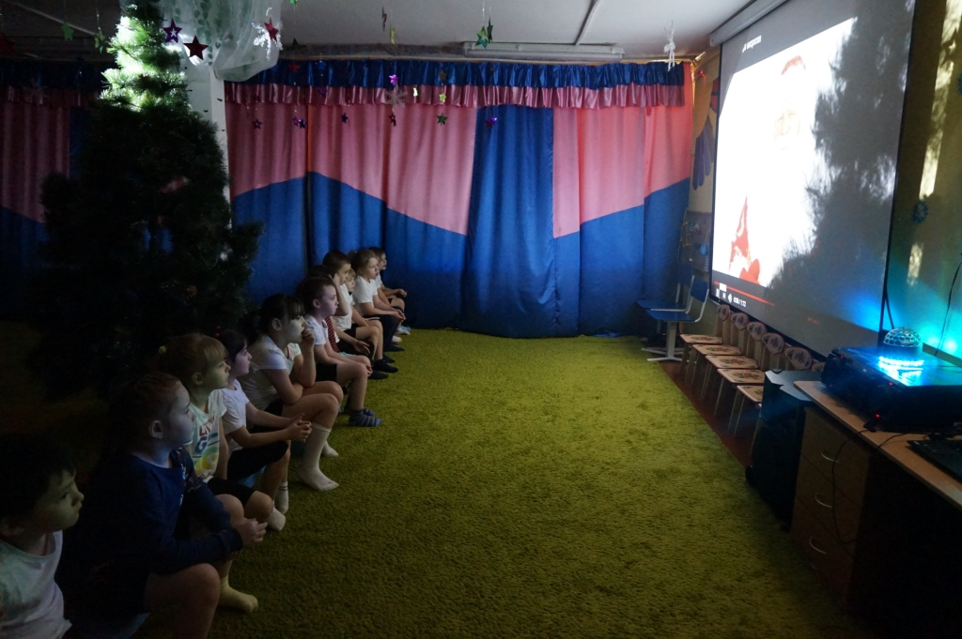

Но путь к нему не прост, детям предстоит преодолеть препятствия. Ребята отправляются в путь, нужно дойти до спальни средней группы.
1 препятствие находиться в коридоре – гимнастическая скамья, по которой детям нужно продвигаться сидя, подтягиваясь руками.

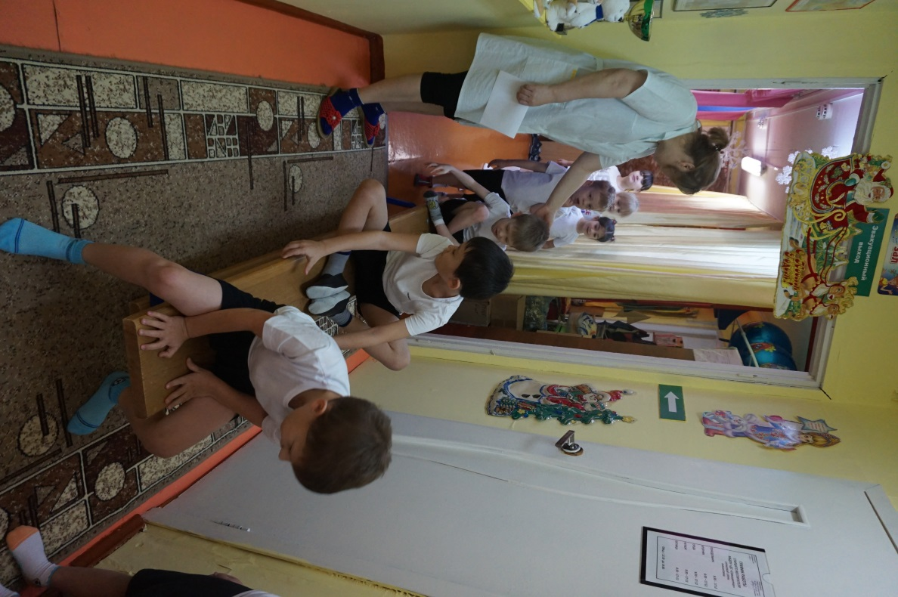

Преодолев первое препятствие, дети приходят в спальню средней группы, в спальне расположены туннели, пройдя через которые дети оказываются в групповой комнате средней группы.
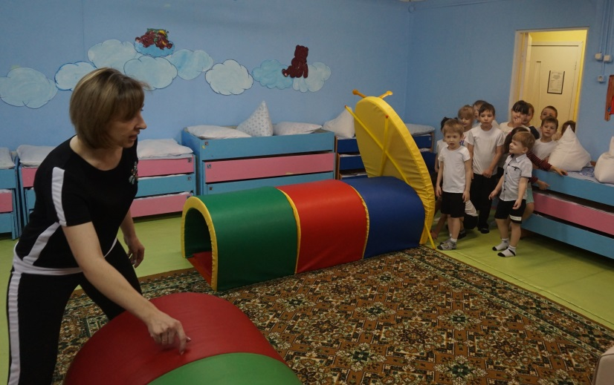
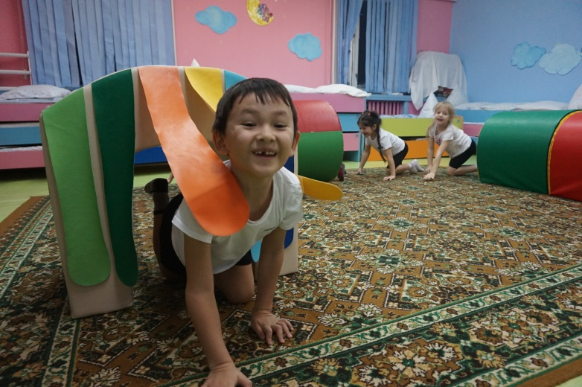

Там детей ждет Снеговик.
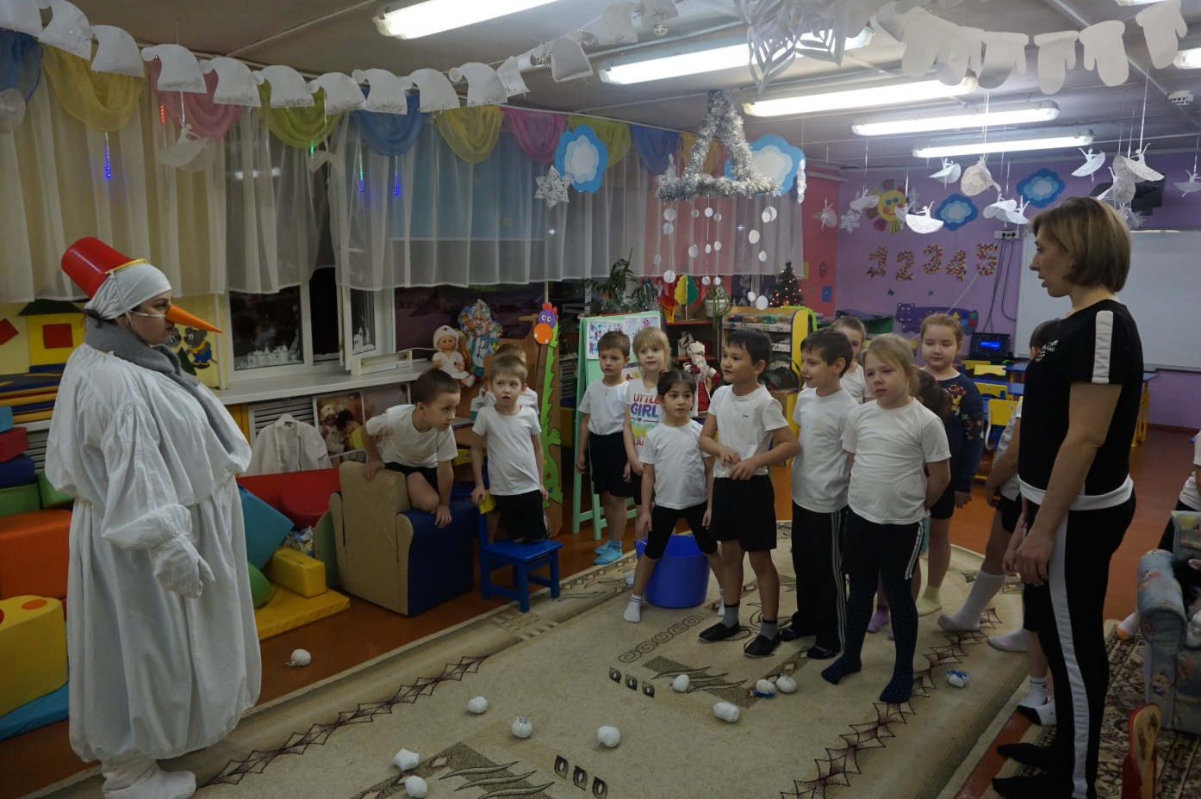
Снеговик: - Здравствуйте, ребята!
Инструктор: - Здравствуй, Снеговик! (дети здороваются). Мы пришли к тебе за помощью.
Дети рассказывают, зачем они пришли к Снеговику. Снеговик соглашается помочь детям, если они помогут ему собрать снежки в корзину. Дети собирают с пола снежки и метают их в корзину, которую держит Снеговик.
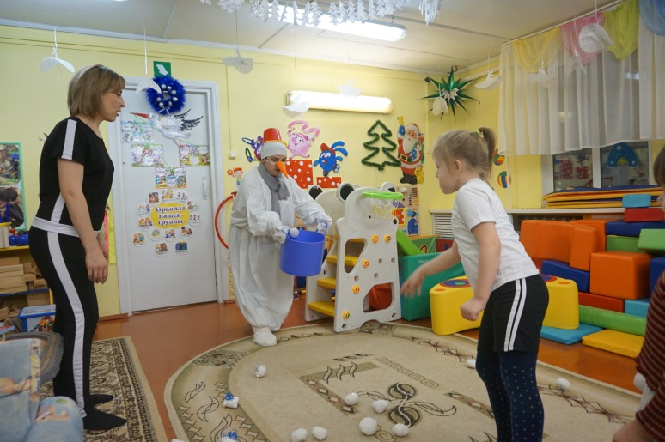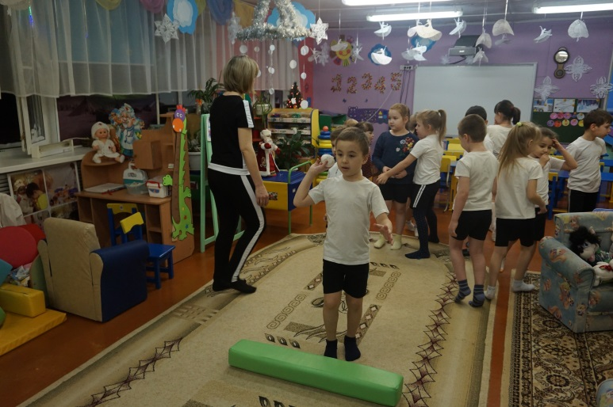
Когда задание выполнено, Снеговик дает подсказку детям, в каком направлении нужно дальше двигаться. Загадывает загадку про Кощея:
Он бессмертный, хитрый, ловкий
Смерть его в конце иголки
А иголка та в яичке
А яичко в утке - птичке
Утка в зайце. Он сидит
В сундуке. Сундук висит
На дубу. Своих очей
Не смыкая, ночь и день-
Денежки считать не лень,
Трудится, сидит….
Дети направляются в Царство Кощея по коридору, преодолевая препятствия.
2 препятствие – натянутые шнуры. Дети подлазят под один шнур, через второй перешагивают. 10 шнуров.
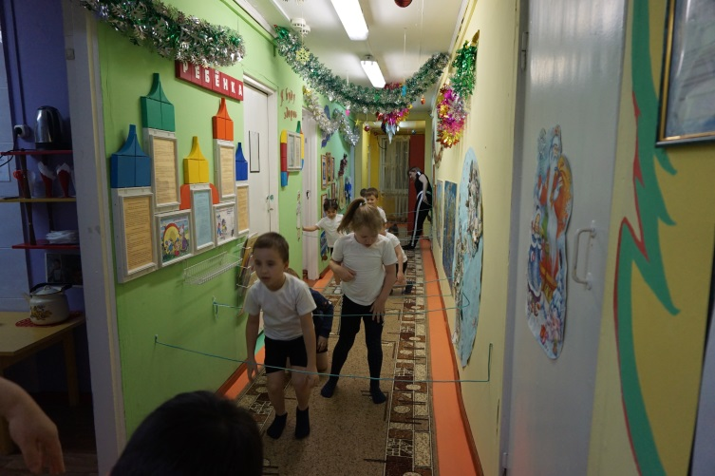
Дети приходят в Царство Кощея, их встречает Кощей.
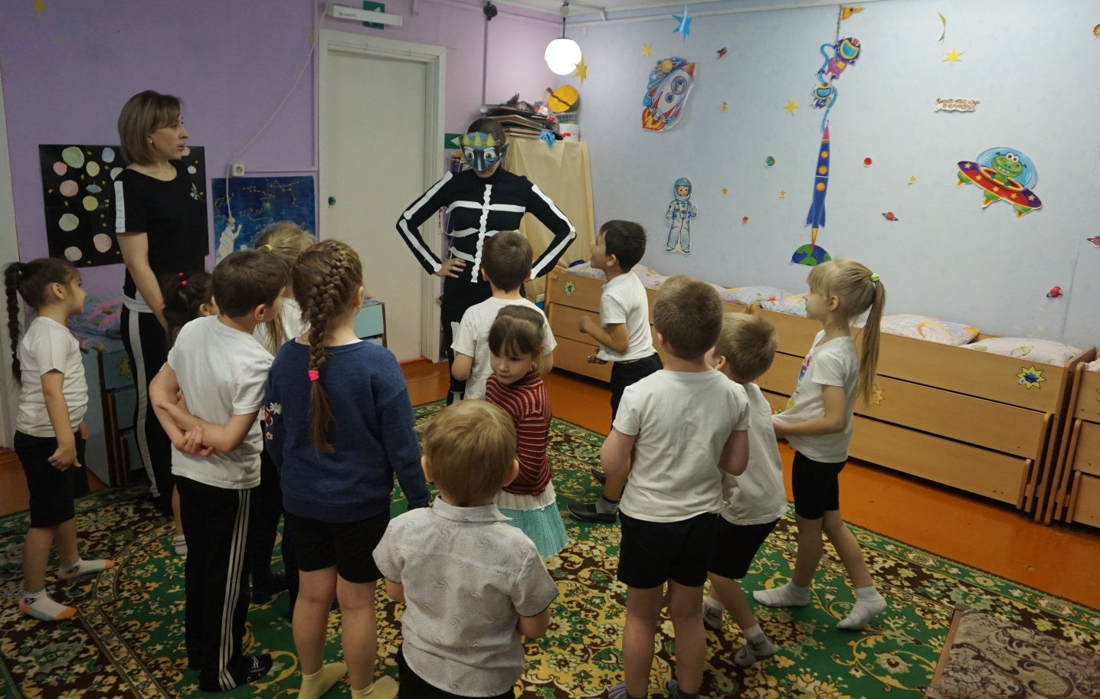

Кощей: - Здрасте! Зачем пожаловали?
Дети рассказывают Кощею, кто они и зачем пришли к нему. Просят помощи, Кощей соглашается помочь, в обмен на задание, которое дает детям. Переложить мягкие модули из раздевалки в спальню.
Дети должны догадаться встать в шеренгу и передавать модули друг другу разными способами
Зеленые – над головой
Желтые – передача с поворотом вправо.
Синие – передача с поворотом влево
Красные – между ног.
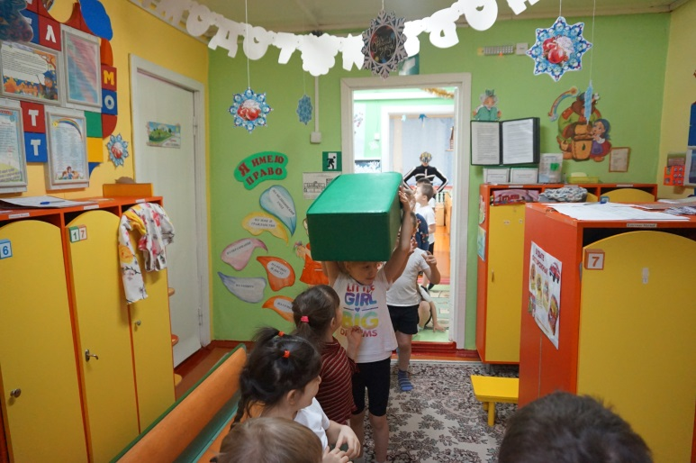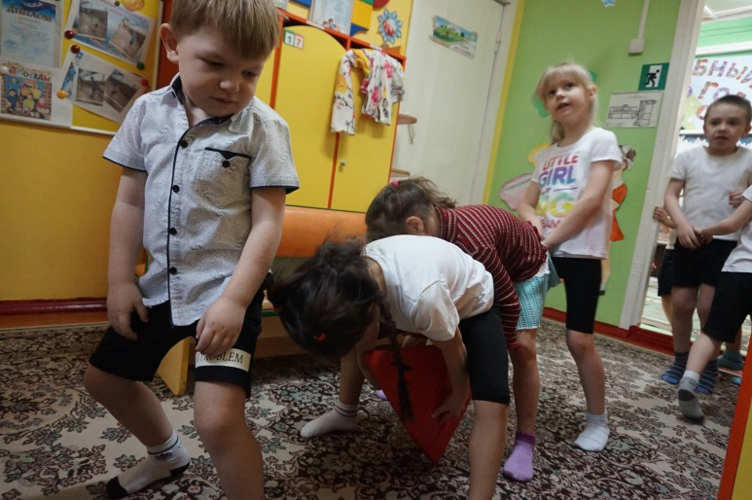
Выполнив задание, дети получают следующую подсказку.
Болото — дом ее родной.
К ней в гости ходит Водяной.
Ответ: Кикимора
Дети направляются на поиски Кикиморы, через « болото» преодолевая следующее препятствие – перешагивая по пластиковым островкам.
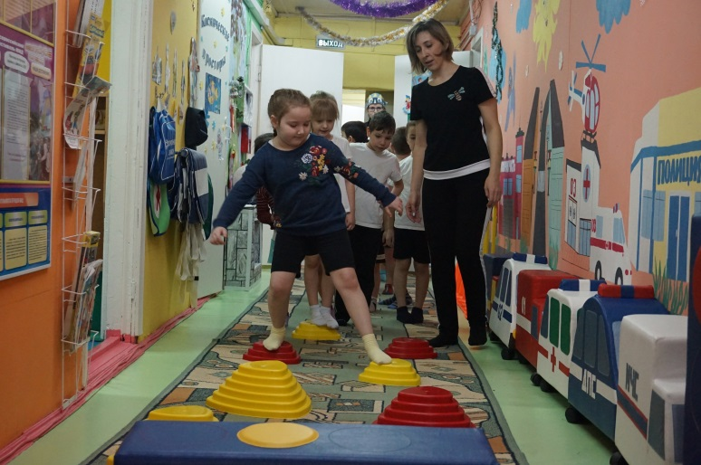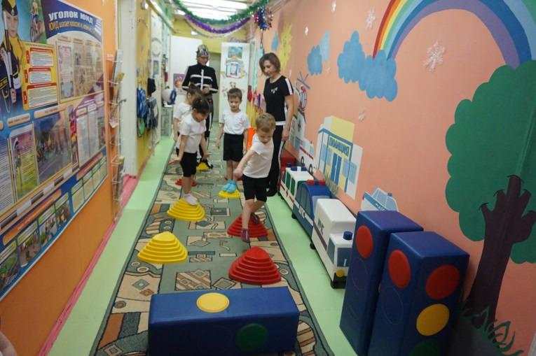

Найдя нужную дверь, заходят. Там детей встречает Кикимора (в групповой комнате подготовительной группы)
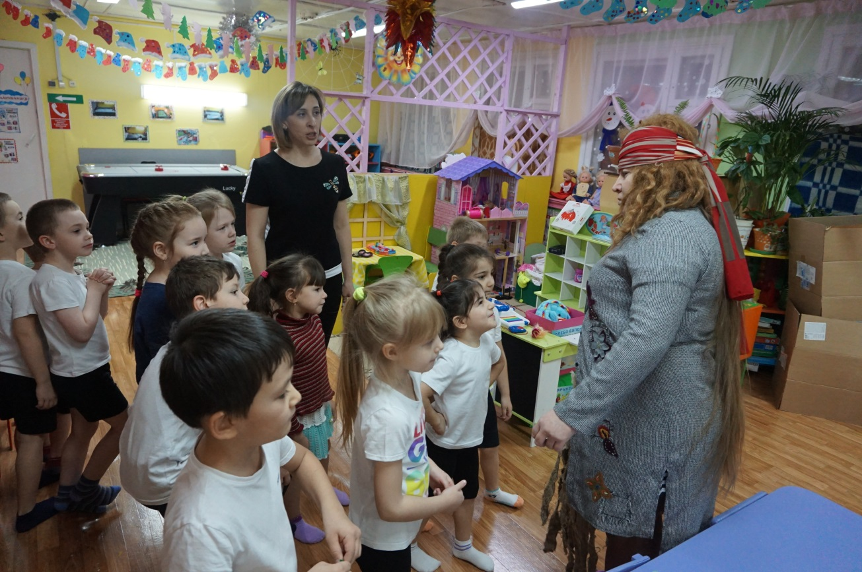
Кикимора: - Здравствуйте, ну вот я и дождалась! Ура! Жду гостей уже 300 лет, и тут, на конец пожаловали гости да так много, что нет предела моей радости! Живу я одна….скукота, даже повеселиться не с кем. Я очень рад,
что вы ко мне пришли!
Дети рассказывают, что пришли к Кикиморе за помощью.
Кикимора: - Помогу я вам! Только давайте сначала повеселимся и станцуем танец. А то засиделась я тут совсем одна, поразмяться бы…Кикимора и дети танцуют новогодний танец на ускорение.
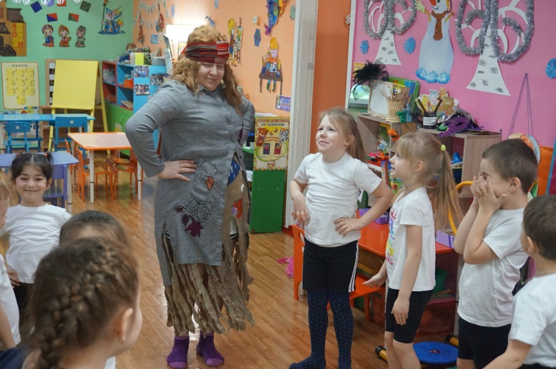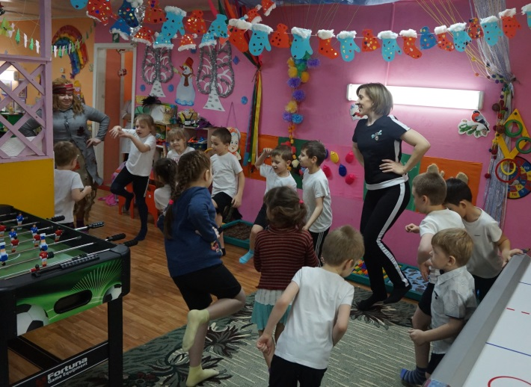

После танца Кикимора благодарит детей за веселый танец и дает детям следующую подсказку. Загадка о Снежной Королеве.
Кожа белая как снег,
Губки как кораллы.
Что она красивей всех,
Зеркальце сказало.
Гномам в доме помогала,
Но колдунья разузнала,
С ядом яблоко дала,
И принцесса умерла.
Только принца поцелуй
К жизни вновь её вернул.
Дети отправляются к ней, преодолевая следующее препятствие – дуги.
Перелазят через лесенку - дугу. Находят нужную дверь входят в прачечную комнату, где их встречает снежная Королева. Королева дает детям задание собрать из осколков праздничные тарелки. После выполнения задания дети получают подсказку, что нужно идти к Белоснежке и гномикам.
Преодолевая препятствие - ходьба по скамье с мешочком на голове. Приходят в спальную комнату ясельной группы, где их ждут Белоснежка и гномы. Им нужно помочь украсить елку новогодними игрушкам, получить которые дети могут, отгадав загадки.
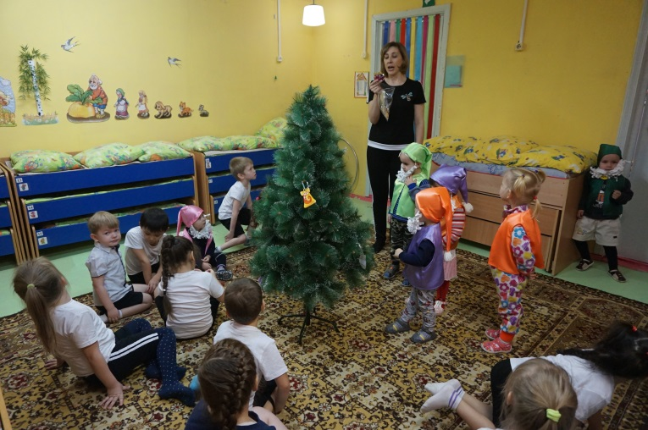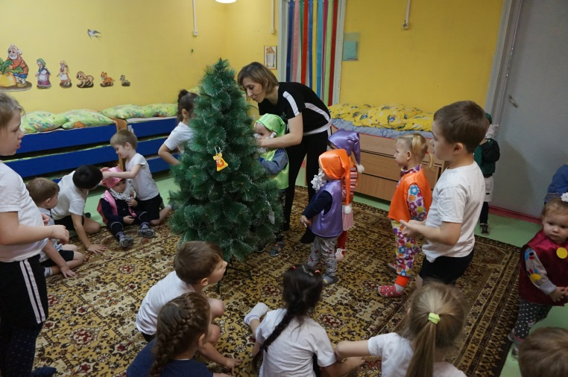
После того как елочку украсили, ребята получают подсказку, загадка про Бабу Ягу.
В дремучем лесу затерялась избушка.
В избушке живет непростая старушка -
Берет помело, да в ступу садится,
И тут же над лесом взлетает, как птица
…(Баба Яга)
Идут к Бабе Яге (групповая ясельная комната)
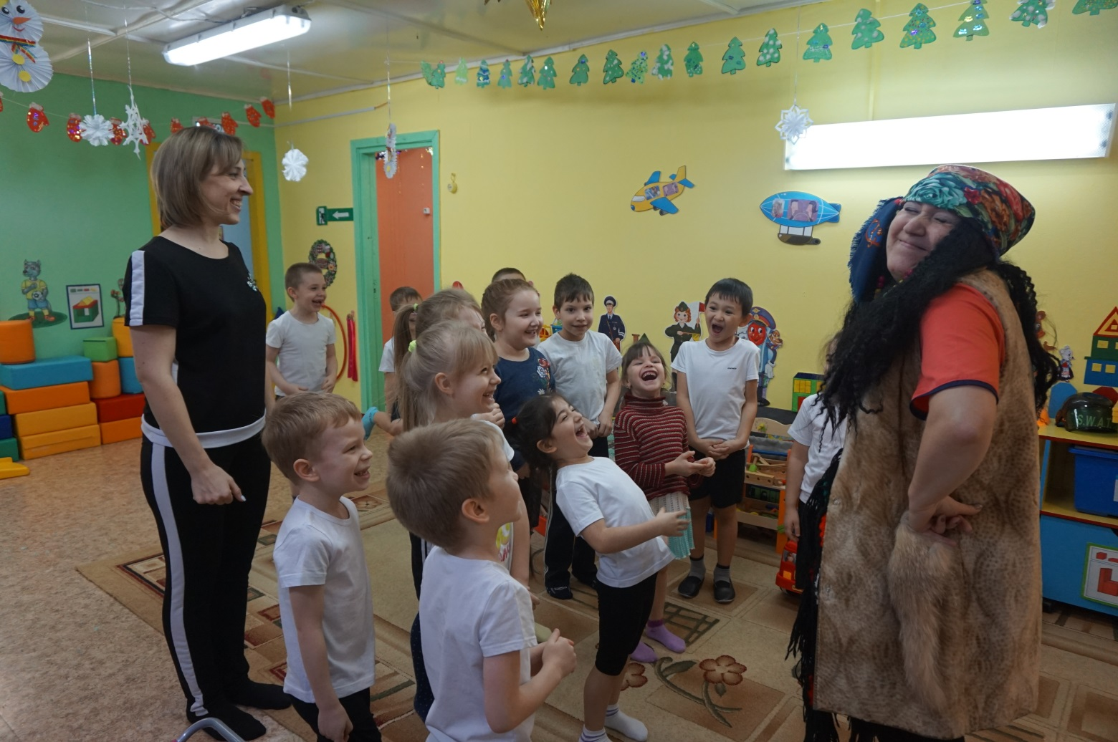
Баба Яга предлагает им устроить соревнования «Полет на метле». И соглашается с тем, что если она проиграет, отдаст мешок с подарками.
«Полет на метле» - по двое детей на гимнастической палке.

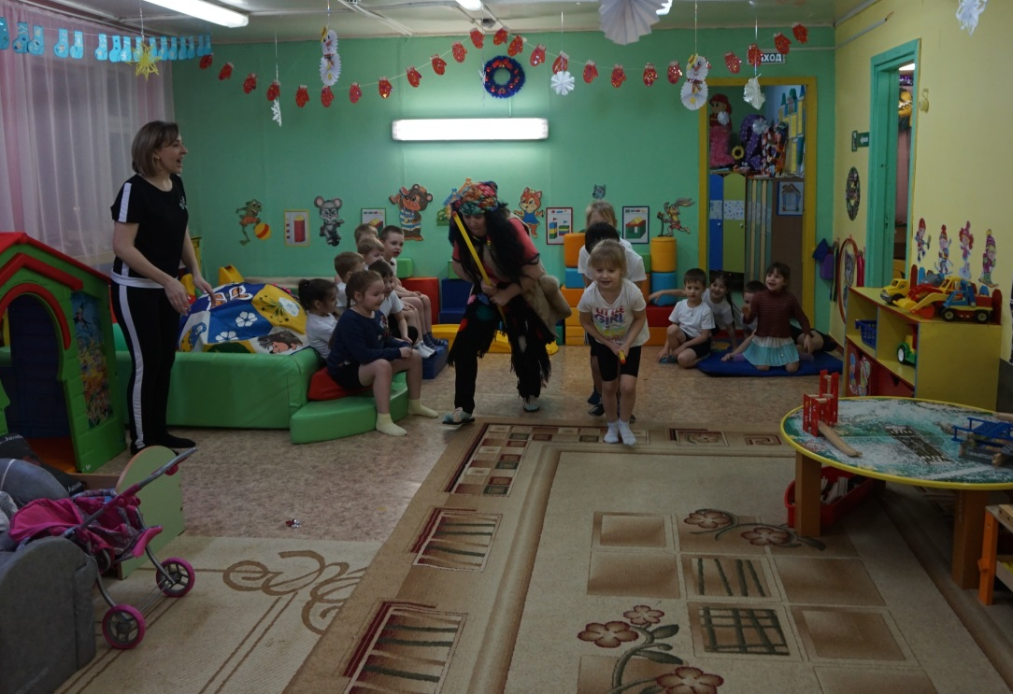

Выигрывают ребята, и Баба Яга отдает мешок с подарками.
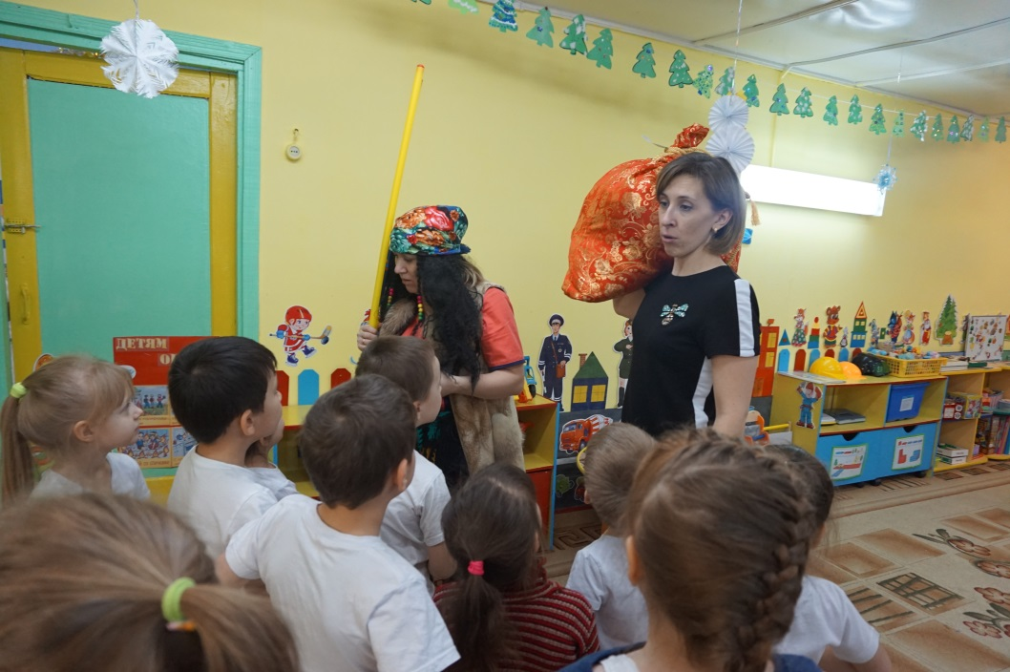
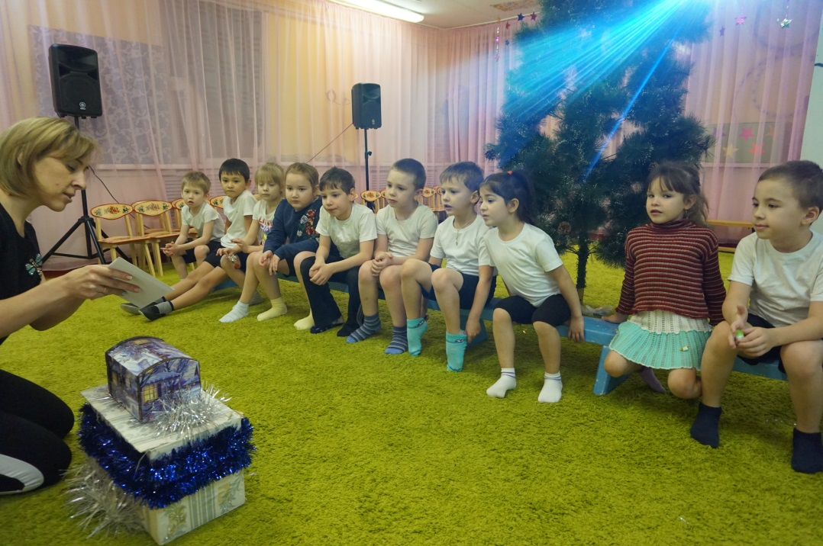
Мешок нужно доставить Деду Морозу в Ледяной замок (спорт. зал)

Оставляют найденный мешок и получают в благодарность от Деда Мороза сладкие подарки.
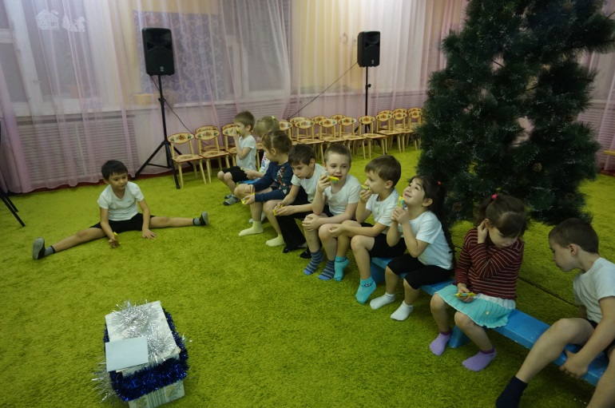
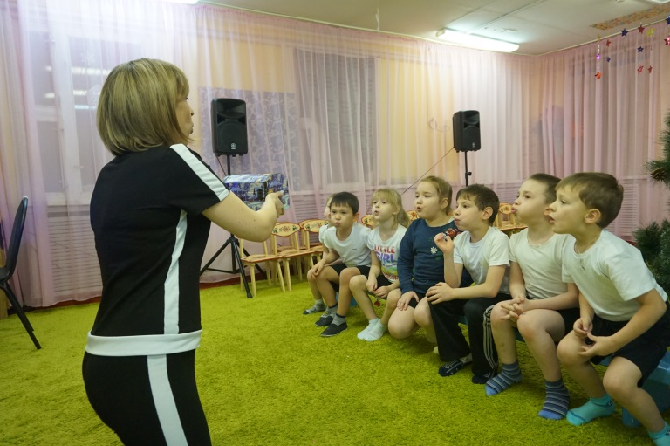

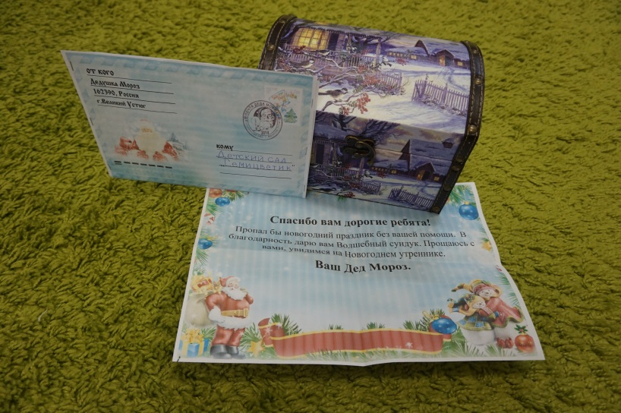

Муниципальное бюджетное дошкольное образовательное учреждение
«Детский сад «Семицветик»

СОГЛАСОВАНО:
Ст.воспитатель ______________ Е.Р. Харькова
«_______» __________________ 20___

Конспект квест в старшей – подготовительной группе
«В поисках подарков»

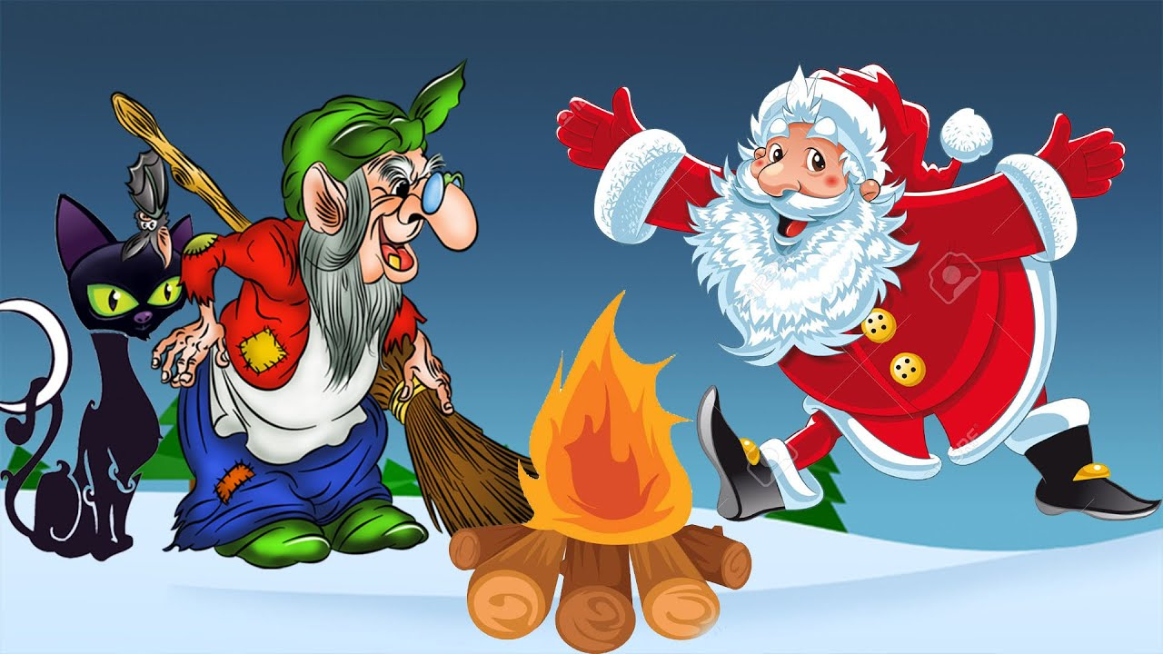

Подготовила: Классман Анна Леонидовна
инструктор ФК

г. Новый Уренгой
2019 г.

